МИНОБРНАУКИ РОССИИ

Федеральное государственное бюджетное образовательное учреждение высшего образования

НИЖЕГОРОДСКИЙ ГОСУДАРСТВЕННЫЙ ТЕХНИЧЕСКИЙ

УНИВЕРСИТЕТ им. Р.Е.АЛЕКСЕЕВА

Институт радиоэлектроники и информационных технологий

Кафедра информатики и систем управления

Лабораторная работа № 1 «Реализация пошаговых блок-схем алгоритмов»

(наименование темы проекта или работы)

ОТЧЕТ

по лабораторной работе

по дисциплине

__________________Информатика и компьютерные технологии___________

(наименование дисциплины)

РУКОВОДИТЕЛЬ:

________________ ____Шагалова П.А._ _

(подпись) (фамилия, и.,о.)

СТУДЕНТ:

________________ ____Борисова Е.А.____

(подпись) (фамилия, и.,о.)

_______23-Исз_________

(шифр группы)

Работа защищена «___» ____________

С оценкой ________________________

**Задание к выполнению лабораторной работы № 1**

**Реализация пошаговых блок-схем алгоритмов**

**Вариант 8**

**Задание на лабораторную работу:**

Задана двоичная последовательность. Определить ее значение в десятичной системе счисления.

**Цель работы:**

Научиться строить блок-схемы алгоритмов, выполнить задание по варианту.

**Ход работы:**

*Блок-схема основного алгоритма:*

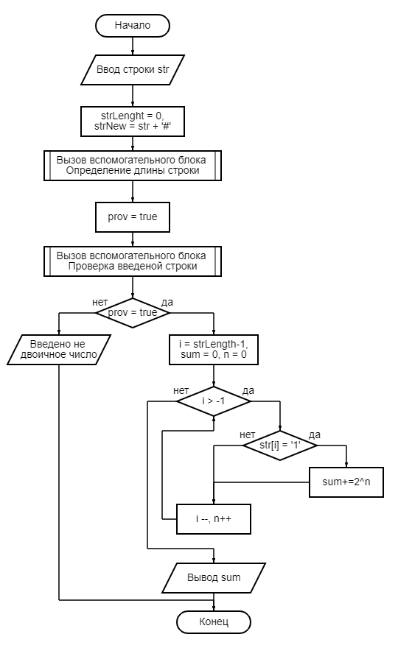

*Блок-схема вспомогательного алгоритма «Определение длины строки»:*

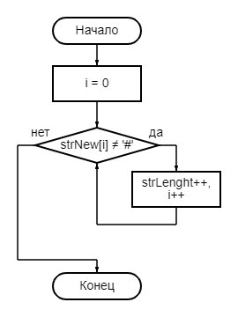

*Блок-схема вспомогательного алгоритма «Проверка введенной строки»:*

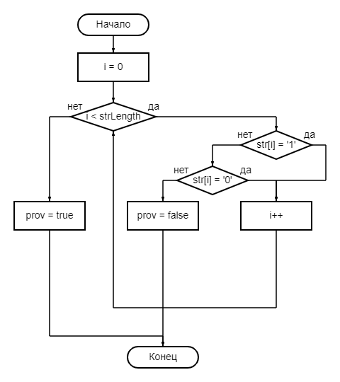

*Алгоритм:*

1. Вводим строку str
2. Обнуляем переменную strLenght (длина строки), присваиваем переменной strNew (новая строка для подсчета длины строки, чтобы не портить введенную) значение равное str + символ #
3. Вызываем вспомогательный блок определения длины строки
   1. Обнуляем счетчик i
   2. Если текущий элемент строки strNew не равен #
      1. ДА: увеличиваем strLenght и i
      2. НЕТ: переходим в основной алгоритм
4. Присваиваем переменной prov (переменная для проверки корректности введенной строки) значение true
5. Вызываем вспомогательный блок проверки введенной строки (строка должна содержать только 1 и 0)
   1. Обнуляем счетчик i
   2. Если i меньше длины строки (strLenght)
      1. ДА: Если текущий (i-тый) элемент строки равен '1'
         1. ДА: увеличиваем счетчик. Проверяем дальше
         2. НЕТ: Если текущий (i-тый) элемент строки равен '0'
            1. ДА: увеличиваем счетчик. Проверяем дальше
            2. НЕТ: присваиваем переменной prov значение false (в строке найден символ отличный от 1 и 0). Переходим в основной алгоритм
      2. НЕТ: присваиваем переменной prov значение true (строка состоит только из единиц и нулей). Переходим в основной алгоритм
6. Если prov равно true
   1. ДА:
      1. Присваиваем счетчику i значение strLenght-1 (тк индекс последнего символа на 1 меньше длины строки). Обнуляем переменную sum (итоговое десятичное число) и счетчик n (разряд цифры числа; степень, в которую нужно будет возводить единицы)
      2. Если счетчик i больше – 1 (-1, тк элемент с индексом 0 тоже нужно проверить)
         1. ДА: Если текущий (i-тый) элемент строки равен '1'
            1. ДА: к sum прибавляем 2 в степени n
            2. НЕТ: идем дальше
            3. Независимо от выбранной ветки уменьшаем счетчик i, увеличиваем счетчик n. Проверяем дальше
         2. НЕТ: выводим получившееся значение переменной sum и выходим из программы
   2. НЕТ: выводим сообщение: Введено не двоичное число и выходим из программы

*Код программы на языке С#:*

Главный метод:

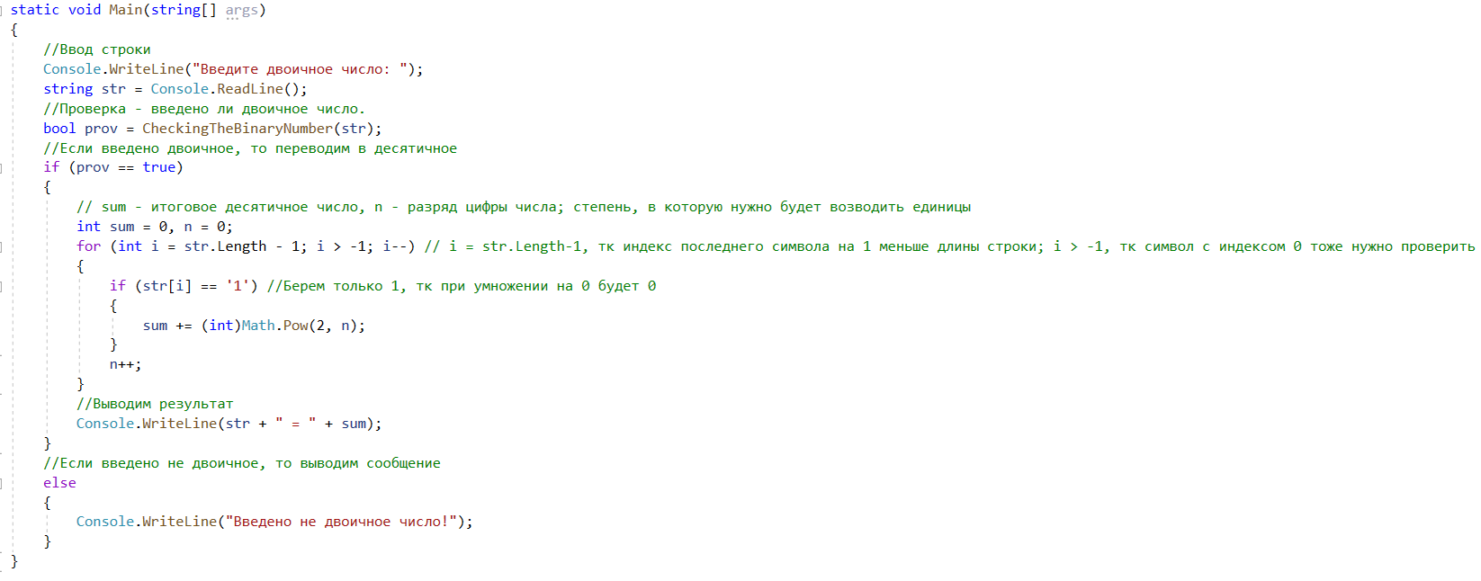

Метод для проверки корректности введенного числа (двоичное или нет):

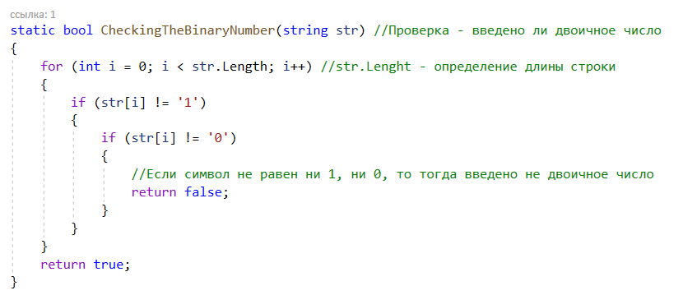

*Результаты программы:*

1. Введена строка, состоящая из единиц и нулей:

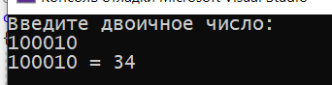

1. Введена строка, состоящая из цифр:

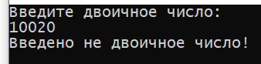

1. Введена строка, состоящая из цифр и букв:

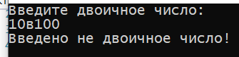

**Вывод:**

Научились строить блок-схемы алгоритмов, выполнили задание по варианту.